Школьный этап Всероссийского конкурса
юных чтецов «Живая классика»
10 февраля 2015 г.
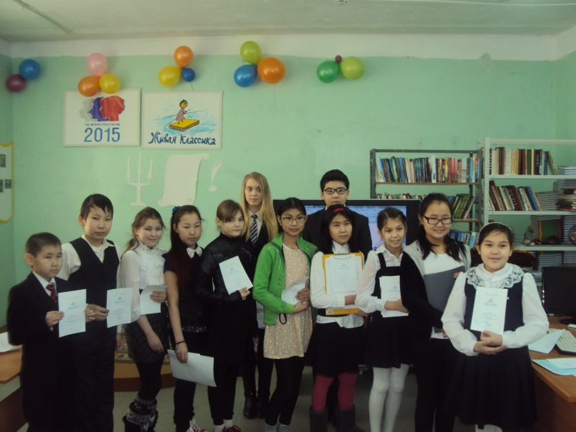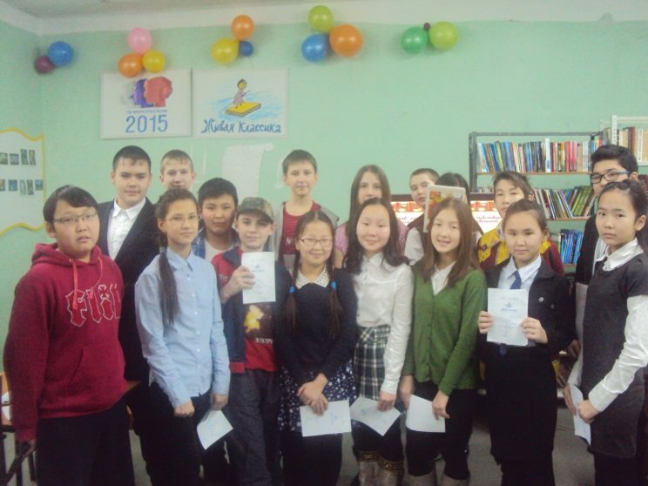
Победители и призеры среди 5-7 классов:
1 место - Шадрина Анжелика (5 «в»), Варначёва Ангелина (6 «в»),
Кривошапкина Кира (7 «в»).
2 место - Антонова Диана (5 «а»), Максимова Александра (6 «б»),
Федотова Евгения (7 «в»).
3 место - Чахов Софрон (5 «в»), Бондаренко Владислав (6 «в»),
Афанасьев Аксён (7 «б»).
